|  |  |  |  |  |
| --- | --- | --- | --- | --- |
|  | **Examen HAVO en VHBO** | | **19**  HAVO Tijdvak 1 VHBO Tijdvak 2 Woensdag 27 mei 13.30-16.30 uur | **92** |
| **Scheikunde** | Hoger Algemeen Voortgezet Onderwijs  Vooropleiding Hoger  Beroeps Onderwijs |  |
|  |  |

|  |  |
| --- | --- |
| **Dit examen bestaat uit 36 vragen.**  **Voor elk vraagnummer is aangegeven hoeveel punten met een goed antwoord behaald kunnen worden.** | Als bij een vraag een verklaring, uitleg, berekening of afleiding gevraagd wordt, worden aan het antwoord meestal geen punten toegekend als deze verklaring, uitleg, berekening of afleiding ontbreekt.  Geef niet meer antwoorden (redenen, voorbeelden e.d.) dan er worden gevraagd. Als er bijvoorbeeld twee redenen worden gevraagd en je geeft meer dan twee redenen, worden alleen de eerste twee in de beoordeling meegeteld. |

* Opgave 1

De stof jood (I2)lost slecht op in water. Jood lost echter wel goed op in een oplossing van kaliumjodide. Er worden dan ionen I3– gevormd.

2 p  **1** GBereken het totaal aantal elektronen in een ion I3–.

2 p  **2** GWelke chemische binding komt voor in een molecuul I2en welke in de stof kaliumjodide?

Noteer je antwoord als volgt:

- in een molekuul I2:. . .

- in de stof kaliumjodide : . . .

De vorming van ionen I3– is een evenwichtsreactie:

I2 (aq) + I– (aq) I3– (aq)

2 p  **3** GGeef de evenwichtsvoorwaarde voor dit evenwicht.

Opgave 2

Hieronder staan enige gegevens over stoffen die worden aangetroffen bij de controle op kwaliteit van visconserven.

stof opmerkingen

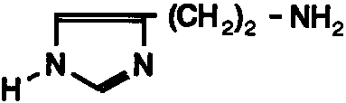histamine - structuurformule:

- concentratie in conserven is maat voor de versheid van de gebruikte vis

struviet - systematische naam:

magnesiumammoniumfosfaat

- aanwezigheid wijst op onvoldoende sterilisatie tijdens inblikken

lood - maximaal toelaatbare hoeveelheid:

1,5 · 10–7 gram lood per kilo visconserven

- komt voor als lood(Il)fosfaat, Pb3(PO4)2

In het histamine-molecuul dat hierboven is afgebeeld, zijn in het cyclische gedeelte de koolstofatomen en de daaraan gebonden waterstofatomen weggelaten.

3p  **4** GGeef de molecuulformule van histamine.

2 p  **5** GGeef de formules van de ionen die in struviet voorkomen en geef een formule van struviet.

4 p  **6** GBereken hoeveel gram lood(II)fosfaat maximaal per kg visconserven mag voorkomen.

Opgave 3

In Binas tabel 45 zijn naast de letters s, m en g (die respectievelijk slecht, matig en goed oplosbare zouten aanduiden) ook de letters o en r te vinden. De letter o staat vermeld bij het zout (NH4)2CO3 . Volgens de toelichting bij de tabel betekent dit dat dit zout 'geheel

of gedeeltelijk ontleedt in water'. In feite treedt bij het oplossen van (NH4)2CO3 een

zuur-base reactie op tussen de ionen waar dit zout uit bestaat. Daarbij ontstaan naast water nog twee stoffen.

2 p  **7** GGeef de formules van deze twee stoffen.

De letter r is te vinden bij het zout BaO. Als men dat zout toevoegt aan water treedt een reactie op waarbij een oplossing ontstaat.

2 p  **8** GGeef een naam voor die oplossing.

Op een aantal plaatsen in tabel 45 staat geen letter. Een dergelijke open plaats duidt een combinatie van ionen aan die niet als zout kan bestaan. Een voorbeeld van zo'n combinatie is die van ionen Fe3+ en ionen I – . Als men in een oplossing deze ionen bij elkaar brengt, slaat geen FeI3 neer maar treedt een andere reactie op tussen deze ionen.

2 p  **9** GGeef de formules van de twee deeltjes die bij deze reactie ontstaan.

Opgave 4

In ijzererts komen meestal verscheidene ijzerverbindingen voor, onder andere Fe3O4 .

Bij de bepaling van het massapercentage ijzer in een ijzererts voegt men eerst een overmaat zuur toe. De reactie van Fe3O4 met zuur kan als volgt schematisch worden weergegeven:

Fe3O4 (s) + H+ (aq) → H2O (l) + Fe2+ (aq) + Fe3+ (aq)

2 p  **10** GMaak van bovenstaande schematische weergave een kloppende reactievergelijking door voor de gegeven deeltjes de juiste coëfficiënten in te vullen.

Vervolgens worden de ionen Fe3+ omgezet in ionen Fe2+ . Dit gebeurt door de oplossing te schudden met zilverkorrels. Er stelt zich het volgende evenwicht in:

Fe3+(aq) + Ag(s) Fe2+(aq) + Ag+(aq)

Door deze reactie uit te voeren in zoutzuur worden, door de aanwezigheid van ionen Cl–, toch alle ionen Fe3+ omgezet in ionen Fe2+ .

2 p  **11** GLeg dit uit met behulp van een evenwichtsbeschouwing.

Na filtreren van het reactiemengsel blijft een oplossing over die onder andere ionen Fe2+ en ionen H+bevat. De hoeveelheid Fe2+ in een dergelijke oplossing kan bepaald worden

door middel van een titratie met een oplossing van kaliumdichromaat (K2Cr2O7):

6 Fe2+ (aq) + Cr2O72– (aq) + 14 H+ (aq) → 6 Fe3+ (aq) + 2 Cr3+ (aq) + 7 H2O (l)

Bij een bepaling van het massapercentage ijzer in een bepaald soort ijzererts voegt men aan 212 mg van dit erts een overmaat zoutzuur toe. Er treedt een reactie op waarbij alle ijzerionen in oplossing gaan. Na omzetting van de ionen Fe3+ in ionen Fe2+ wordt de oplossing getitreerd met een 0,0200 M K2Cr2O7 oplossing. Hiervan is 17,51 ml nodig.

4 p  **12** GBereken het massapercentage ijzer in het ijzererts.

Om het aantal mol Fe3+ in een bepaalde hoeveelheid ijzererts te bepalen, gaat men als volgt te werk:

Eerst voegt men aan het ijzererts een overmaat zoutzuur toe. Vervolgens wordt de oplossing die daarbij wordt verkregen, in tweeën gedeeld.

Het eerste deel wordt getitreerd met een oplossing van kaliumdichromaat.

Aan het tweede deel voegt men zilverkorrels toe. Nadat de vaste stoffen afgefiltreerd zijn, wordt het filtraat getitreerd met een kaliumdichromaatoplossing.

Met behulp van de resultaten van deze twee titraties kan het aantal mol Fe3+ in deze hoeveelheid ijzererts berekend worden.

3p  **13** GLeg dit uit.

Opgave 5

Hieronder is in een blokschema de productie van natriumwaterstofcarbonaat (NaHCO3)

weergegeven:

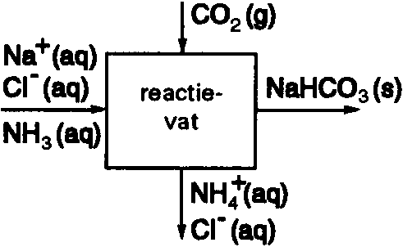

Blokschema

2 p  **14** GGeef de vergelijking van de reactie die in het reactievat plaats vindt.

Het koolstofdioxide dat in dit proces nodig is wordt verkregen door cokes gemengd met kalksteen te laten branden in kalkovens.

In een kalkoven vinden twee reacties plaats:

- C (s) + O2 (g) → CO2 (g) reactie-enthalpie: – 3,94 · 105 Jmol–1

- CaCO3 (s) → CaO (s) + CO2 (g) reactie-enthalpie: 7,46 · 105 Jmol–1

Met de vrijkomende warmte bij de verbranding van cokes wordt dan het kalksteen

ontleed.

4 p  **15** GBereken hoeveel kg cokes minstens verbrand moet worden om de energie te verkrijgen die nodig is voor de ontleding van 100 kg CaCO3 . Neem daarbij aan dat cokes uitsluitend bestaat uit koolstof.

Opgave 6

Wanneer geconcentreerd salpeterzuur wordt toegevoegd aan koper treedt een redoxreactie op. Bij deze reactie wordt stikstofdioxidegas gevormd en een oplossing met koper(II)ionen.

3 p  **16** GGeef de vergelijkingen van de twee halfreacties en de totale vergelijking van deze reactie.

Jos voegt in een erlenmeyer overmaat geconcentreerd salpeterzuur toe aan 3,15 gram koper. Na de reactie is in de erlenmeyer 0,125 l oplossing aanwezig.

2 p  **17** GBereken de concentratie (in mol per liter) van de koperionen in deze oplossing.

Opgave 7

Tekstfragment

**Waterlassen**

Het moet het Ei van Columbus zijn, een lasapparaat dat werkt op water. Het slimme apparaat wordt door een Zwitserse firma op de markt gebracht en is bedoeld voor het lassen met een vlam. In het apparaat worden gassen die daarvoor nodig zijn, waterstof en zuurstof, gemaakt door water te elektrolyseren. Dat is een methode om met elektrische stroom moleculen te splitsen. In dit geval ontstaan uit twee moleculen water twee moleculen waterstof en een molecuul zuurstof. In het apparaat kunnen uit vier liter water enkele duizenden liters gas worden gemaakt. Er wordt alleen gas gemaakt als het lasapparaat wordt gebruikt. Op die manier is dus geen transport en opslag nodig van gasflessen.

In de tekst wordt de indruk gewekt dat het deel van het apparaat waarin de elektrolyse plaats vindt, gevuld is met zuiver water. In de praktijk is dit echter een zoutoplossing, bijvoorbeeld een oplossing van natriumsulfaat.

2 p  **18** GGeef een reden voor het feit dat een zoutoplossing nodig is in plaats van zuiver water.

3 p  **19** GGeef de vergelijkingen van de twee halfreacties die bij de elektrolyse optreden en geef daarbij aan welke van beide reacties aan de positieve pool plaatsvindt.

3 p  **20** GBereken hoeveel dm3 gas uit vier liter water ( = 4,0 kg) gemaakt kan worden. Neem aan dat onder de omstandigheden waaronder het gasmengsel wordt gemaakt het volume van een mol gas 20 dm3 is.

2 p  **21** GGeef de vergelijking van de reactie die optreedt in de vlam.

Opgave 8

Ethyn, in het dagelijks leven beter bekend als acetyleen, heeft als molecuulformule C2H2.Acetyleen wordt onder andere toegepast als brandstof bij het zogenoemde smeltlassen.

De vlam van brandend acetyleen heeft namelijk een zeer hoge temperatuur.

De hoogte van de temperatuur van een vlam is afhankelijk van twee factoren:

- de hoeveelheid warmte die per mol brandstof vrijkomt bij de verbranding

- de verbrandingssnelheid van de brandstof.

Propaan heeft een lagere vlamtemperatuur dan acetyleen.

2 p  **22** GLeg met behulp van gegevens uit Binas tabel 55 uit welke van de twee bovenstaande factoren de oorzaak moet zijn van het feit dat de vlamtemperatuur van propaan lager is.

Bij het smeltlassen wordt vóór de verbranding het acetyleen gemengd met zuurstof.

De volumeverhouding tussen acetyleen en zuurstof in dit gasmengsel wordt zodanig gekozen dat acetyleen onvolledig verbrandt. Bij deze onvolledige verbranding ontstaan uitsluitend koolstofmonooxide en waterstof. Het gedeelte van de vlam waarin deze onvolledige verbranding plaats vindt, noemt men de oxiderende zone van de vlam (zie figuur 1).

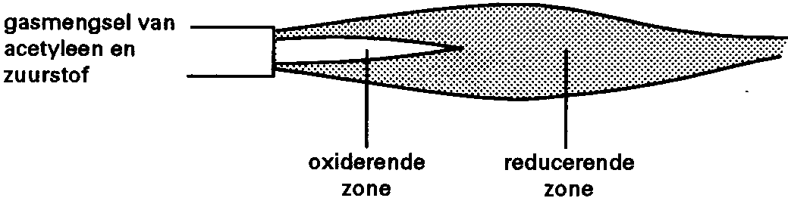figuur 1

3 p  **23** GLeg met behulp van een reactievergelijking uit in welke volumeverhouding acetyleen en zuurstof reageren in de oxiderende zone van de vlam.

De gevormde gassen koolstofmonooxide en waterstof reageren in het tweede gedeelte van de vlam met zuurstof uit de lucht. Hierbij ontstaan dan koolstofdioxide en water. Het gedeelte van de vlam waar deze reacties plaats vinden, noemt men de reducerende zone van de vlam (zie figuur l). Het bestaan van deze verschillende delen van de vlam kan aangetoond worden met een staafje koper. Wanneer dit even in de oxiderende zone

wordt gehouden, wordt het bedekt met een laagje koper(II)oxide. Houdt men vervolgens hetzelfde staafje in de reducerende zone van de vlam, dan treden reacties op waardoor het laagje koper(Il)oxide weer verdwijnt.

2 p  **24** GGeef de vergelijking van een reactie van koper(Il)oxide met een stof uit de reducerende zone van de vlam.

Tijdens het lassen smelt ijzer. Hoe zuiverder het gesmolten ijzer is, des te sterker zijn de lasverbindingen, die bij het afkoelen worden gevormd. Verontreinigingen maken die lasverbindingen minder sterk. Door een vlam met een reducerende zone te gebruiken wordt oxidatie, en daarmee de vorming van bepaalde verontreinigingen tijdens het lassen, voorkomen.

2 p  **25** GGeef de naam van een dergelijke verontreiniging.

Opgave 9

In figuur 2 is in doorsnede een reactievat getekend. In dit vat worden een beetje jooddamp en een beetje waterstof gebracht. Tussen deze twee stoffen treedt een reactie op waarbij waterstofjodide wordt gevormd. De temperatuur wordt tijdens deze reactie en ook bij het verdere verloop van de proeven, die hieronder worden beschreven, constant gehouden.

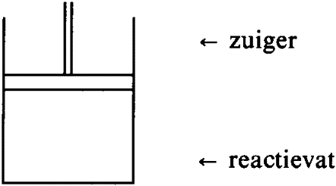figuur 2

Als tijdens de reactie tussen waterstof en jood de zuiger een stuk naar beneden wordt geduwd, neemt het aantal mol jood dat bij deze reactie per seconde wordt omgezet toe.

2 p  **26** GGeef hiervoor een verklaring.

Nadat de zuiger een stuk naar beneden is geduwd wordt deze op tijdstip t1 vastgezet. Men bepaalt vervolgens op een aantal tijdstippen de hoeveelheid jood in het reactievat. De resultaten zijn in onderstaand diagram weergegeven.

diagram

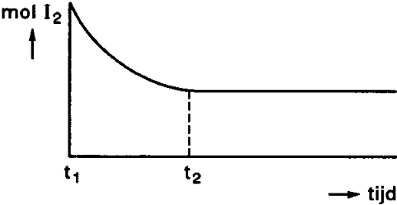

Men kan voor het feit dat vanaf t2 de hoeveelheid jood niet verder afneemt twee verklaringen bedenken .

- Verklaring 1 : De reactie tussen jood en waterstof is weliswaar aflopend, maar jood was oorspronkelijk in overmaat aanwezig .

- Verklaring 2 : De reactie tussen jood en waterstof is een evenwichtsreactie.

Om vast te kunnen stellen welke van deze twee verklaringen de juiste is, is nog een gegeven nodig over de samenstelling van het gasmengsel in het vat na tijdstip t2 .

2 p  **27** GNoem dit gegeven en geef aan hoe je met dit gegeven kunt vaststellen welke verklaring de juiste is.

Opgave 10

Vitamine C-tabletten bevatten naast vitamine C(C6H8O6) ook andere stoffen.

Om te bepalen hoeveel vitamine C in een tablet zit maakt men gebruik van het feit, dat vitamine C gemakkelijk reageert met jood waarbij een kleurloze verbinding ontstaat.

Men voegt bij die bepaling een bekende hoeveelheid jood in oplossing toe aan fijngewreven vitamine C-tabletten. Na de reactie (het vitamine C is de enige stof uit het tablet die met jood reageert) wordt door middel van een titratie met natriumthiosulfaatoplossing bepaald

hoeveel jood niet heeft gereageerd. Zodoende wordt bekend hoeveel jood is verbruikt in de reactie met vitamine C. Elke mol verbruikt jood komt overeen met één mol vitamine C.

Bij de titratie met natriumthiosulfaatoplossing wordt een stof gebruikt om het eindpunt van deze titratie duidelijk zichtbaar te maken.

2 p  **28** GWelke stof is dit en welke kleuromslag geeft het eindpunt van de titratie aan?

Noteer je antwoord als volgt:

Naam stof: ......

Kleur voor eindpunt: .....

Kleur na eindpunt: .....

Bij een bepaling van het vitamine C-gehalte van vitamine C-tabletten wordt aan

4 fijngewreven tabletten 3,00 mmol jood in oplossing toegevoegd. Uit de titratie met natriumthiosulfaat blijkt, dat na de reactie met vitamine C 1,86 mmol jood over is.

3 p  **29** GBereken hoeveel mg vitamine C gemiddeld in één tablet zit.

De methode die in de tekst wordt beschreven kan ook worden gebruikt voor de bepaling van het vitamine C-gehalte in tabletten waaraan men voor de smaak wat citroenzuur heeft toegevoegd. Met een eenvoudig proefje met een oplossing van citroenzuur kun je laten zien dat die methode ook voor zulke tabletten geschikt is.

2 p  **30** GWat moet je bij deze proef aan de oplossing van citroenzuur toevoegen en uit welke waarneming kun je concluderen dat de beschreven methode geschikt is voor de bepaling van het vitamine C-gehalte in tabletten die ook citroenzuur bevatten?

Opgave 11

In sommige vlekoplossers komt een stof voor die tricleen wordt genoemd.

De structuurformule van tricleen is:

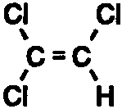3 p  **31** GGeef de systematische naam van tricleen.

Bij de bereiding van tricleen gaat men uit van etheen.

Etheen wordt eerst omgezet in stof A.

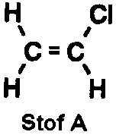

Deze omzetting van etheen bestaat uit twee op elkaar volgende reacties:

- In de eerste reactie vindt chlorering plaats van etheen: de additie van een molecuul chloor (Cl2) aan een molecuul etheen.

- In de·tweede reactie vindt dehydrochlorering plaats: van een molecuul dat bij de eerste reactie is ontstaan wordt een molecuul waterstofchloride (HCl) afgesplitst.

Hierbij ontstaat stof A.

3 p  **32** GGeef de vergelijkingen van deze twee reacties. Noteer hierbij de koolstofverbindingen in structuurformules.

Met stof A wordt nogmaals chlorering en dehydrochlorering uitgevoerd. Daarbij ontstaat een mengsel van reactieproducten. Met dit mengsel wordt voor de derde maal chlorering, gevolgd door dehydrochlorering uitgevoerd, waarbij tenslotte als enig product tricleen ontstaat. Deze laatste stappen zijn in onderstaand schema weergegeven:

schema

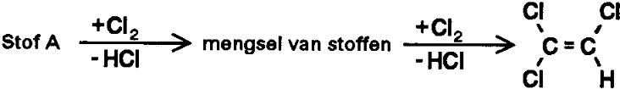

2 p  **33** GGeef de structuurformule van twee koolstofverbindingen die voorkomen in het mengsel dat bij de eerste stap van bovenstaand schema ontstaat.

Opgave 12

De formule van het acetaation wordt vaak kortheidshalve geschreven als Ac–.

3 p  **34** GGeef de structuurformule van het acetaation.

Bij het oplossen van natriumacetaat in water stelt zich het volgende evenwicht in:

Ac– + H2O HAc + OH–

Een leerling wil met behulp van de indicator methylrood aantonen dat een oplossing van natriumacetaat in water basisch is.

2 p  **35** GLeg uit waarom methylrood hiervoor niet de juiste indicator is.

Men lost 1,00 mol natriumacetaat op in wat water en vult de oplossing aan tot 1,00 liter. De pH van de oplossing die zo ontstaat is 9,38.

4 p  **36** GBereken welk percentage van de acetaationen in deze oplossing een ion H+ heeft opgenomen. Neem aan dat p*K*w = 14,00.